2° BGU Paralelos: A y B
Lengua y Literatura
Unidad: Lo fantástico en la literatura
Bloques: Lectura y literatura
Taller colaborativo para desarrollar en la clase

Nómina del grupo:
Apellido y nombre | Rol
Daniela Sánchez | Coordinadora
Ivanna Faggioni | Relacionista público
Samuel Santos | Supervisor
Sergio Aguilar | Encargado de materiales

Tema: ¿Lo fantástico en la literatura o la literatura fantástica?

Texto para el análisis: En la cripta de HP Lovecraft

Desarrollar las siguientes consignas utilizando este formato.
- Visualizar el vídeo sobre la vida de HP Lovecraft. Aparece en: https://www.youtube.com/watch?v=ZcB15j2W7rA Después de visualizar el vídeo, socializa con tu grupo base el contenido y plásmalo por medio de un organizador gráfico. (2 puntos).
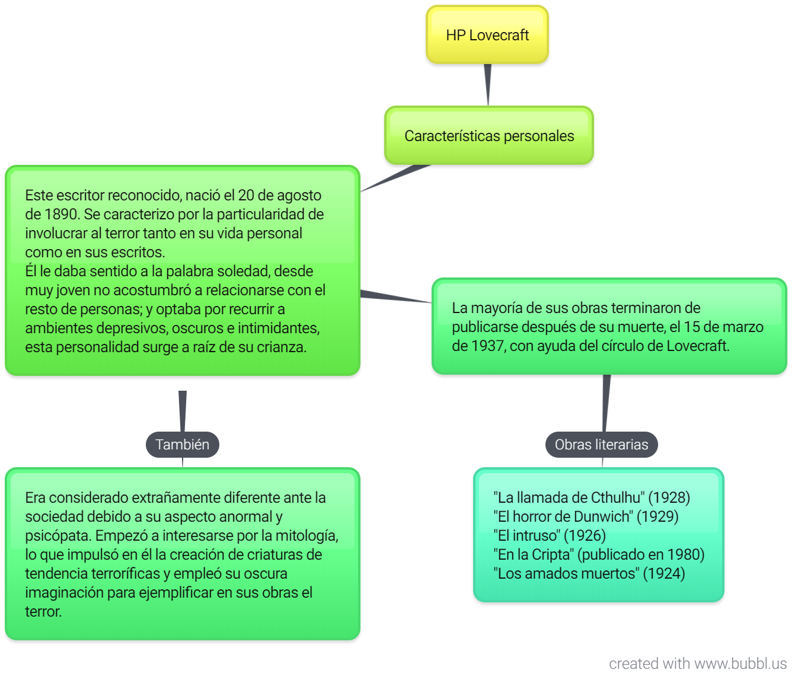

- En el ensayo El sentimiento de lo fantástico, el autor afirma que: “Lo fantástico y lo misterioso no son solamente las grandes imaginaciones del cine, de la literatura, los cuentos y las novelas. Está presente en nosotros mismos, en eso que es nuestra psiquis y que ni la ciencia ni la filosofía consiguen explicar más que de una manera primaria y rudimentaria”. Redacten su interpretación relacionando esta afirmación con el cuento leído. Planteen dicha interpretación en un mínimo de dos párrafos (2 puntos).

H.P Lovecraft aplica muy bien este mundo fantasioso y vuelve a ser hincapié en la importancia de lo imaginativo que surge de una esencia auténtica del alma. En cuanto al texto leído y en relación a la afirmación, opinamos que este autor va de nuevo en búsqueda del factor sorpresa capaz de ejemplificar a la perfección el sentido del terror y de transmitir directamente angustia en el personaje y a la trama del relato en general, dejando a un lado el supuesto significado con el que se cataloga a este género. Nosotros podemos hacer

referencia a este relato haciéndole honor a la expresión "ojo por ojo, diente por diente", pero en su versión más macabra.

La siquis se puede definir como el funcionamiento de nuestro intelecto, y es este término con el que comparamos al personaje de la obra y la cercanía que se da con estas representaciones fantásticas. El hecho de que trabaje como enterrador de muertos pudo, sin darse totalmente cuenta, llevarlo a enlazarse y finalmente constatar de la escena espeluznante que en nuestra opinión dejó una cicatriz muy personal, es de este tipo de situaciones fantásticas a la que hacen referencia los autores de esta época. Lovecraft le asigna a cada una de sus historias lo que en su tiempo fue algo atípico y chocante para la sociedad, y hoy en día se ve modificado el concepto.

- Mediante un mapa conceptual resume el argumento del cuento, el espacio, el tiempo, la estructura, tema, personajes. (3 puntos).
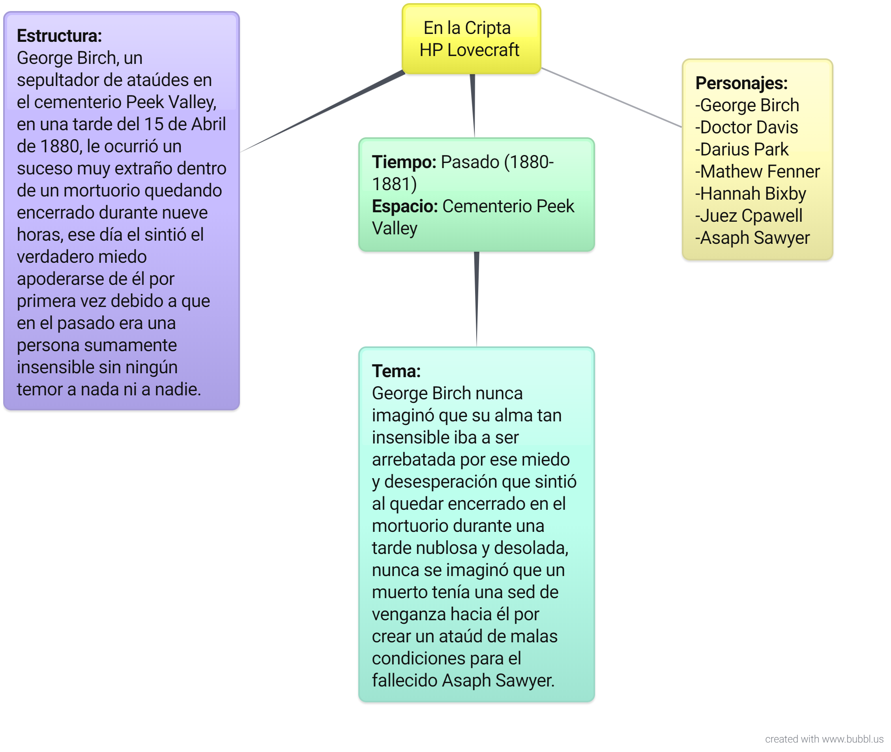
- Identifiquen lo fantástico de este cuento. Deben explicar y argumentar cómo se evidencia el elemento fantástico en el cuento elegido en un mínimo de tres párrafos. (3 puntos).

Después de leer la obra En la cripta de HP Lovecraft, podemos deducir que el principal sentimiento que quiere transmitir al lector es el de la rareza. La obra se desenvuelve, desde su comienzo, dentro de un escenario el cual las personas asocian más con situaciones anormales o de características irreales; estamos hablando del sitio donde los vivos y muertos conviven, y que en mi opinión nos lleva más al ambiente de lo fantástico pero esta vez con un toque de temor.

Vinculándonos al elemento fantástico en sí, el personaje principal atraviesa por una noche indeseable tras quedar atrapado en una cripta del cementerio; el motivo de este “repentino” encierro nos parece más un motivo intencional, el mismo que relacionamos con la existencia de espíritus en el plano real de este personaje. Luego cuando cae la noche, el personaje se ve afectado gravemente por una escena fúnebre donde desgarraban parte de su tobillo y la presencia de alguien más en la cripta ya es una realidad.

Esta experiencia traumatizante dejó marcas en la personalidad de este individuo que luego llegó a perder el sentido de la orientación, se evidencia que esta verdadera pesadilla sin duda dejó huellas imborrables y escalofriantes en su vida. Entonces, el tema en el que se centra la historia va de la mano con el encuentro de elementos fantásticos y pavoridos, que interactúan muy cerca de nuestra realidad.

